

**NOMBRE DEL ALUMNO:** MARIA GUADALUPE GARCÍA LÓPEZ

**NOMBRE DEL CATEDRÁTICO:**  FLOR DE MARIA CULEBRO ESTRADA

**MATERIA:** DERECHO PENAL

**CUATRIMESTRE:** 3 RO

**TEMA:** ENSAYO DE EXTORSIÓN

**LICENCIATURA:** LIC EN DERECHO

**PICHUCALCO, CHIAPAS A 27 DE JULIO DEL 2024 .**

**INTRODUCCIÓN**

En este trabajo hablaremos sobre el delito de la tortura ya que hay personas que no entiende que este es un problema para la sociedad donde muchos de ellos son casos de niños ,niñas ,adolescentes, y algunos pueden ser hasta personas mayores de 18 años de edad ,debemos de tomar en cuenta que es un caso muy elevado para nuestro país también veremos como el código penal nos habrá de dicho delito y como podemos castigar.

**TORTURA**

En este delito de delito de tortura el servidor público que ,con un motivo de sus atribuciones, implica una persona con dolores o sufrimientos graves, del torturado o de un tercero, información o una confesión o castigados por un acto que haya cometido ,o se haya sospechado ha consciencias para que se realicen o dejen de realizar una conducta determinados .

Este delito de tortura es (lesa humanidad) por el estatuto de Roma se testiplifica igualmente como delito a la humanidad; a los efectos de la presente convivencia, se entenderán por el término tortura todo acto se fija intencionadamente a una persona dolores o sufrimientos de graves ,ya sean físicos o mentales; con el fin de obtener de ellas un tercero de información o una confesión de castigarle por un acto de ejercicio de funciones oficiales; por investigación o con el consentimiento a la aquiescencia de tal funcionario o de persona de los empleados o funcionarios de personas los empleados funcionarios públicos que actúan en ese carácter ordenamiento, de instituirse, induzcan su comisión, la cometan directamente o que puedo impedirlo no lo hagan ; las personas que investigan de los funcionarios o empleados públicos a estos se refiere el inciso den ordenes o induzcan a su comisión, lo cometan directamente o ya sea un cómplice.

Esto se debe de enseñarle que toda las aplicaciones a los actos como los homicidios varios autores en toda las calificaciones y una de las configuraciones activas y de los elementos materiales a la titularidad del sujeto activo, los elementos tecnológicos o de una finalidad de conducta y elementos del sujeto ya que esto tiene intenciones del autor así mismo se deben señalar que todas las definiciones presentados anteriormente se comienzan uno de los definiciones de autores de un entendimiento con definiciones donde las omisiones cada día son más y más grandes se deben de generar en intenciones de cometas ; en todo caso la acciones deben de generar unos de los sufrimientos físicos o de un mental de en declaraciones de torturas dolores y de sus sufrimientos es muy común de provocar en el / o víctima o a disimular su capacidades física donde se concreta generando con las acciones deben de ser graves si bien o mal como unos d ellos tales sus acciones son casos muy graves y en ellos serian complicados; puede y se aprenden de las multitud de ellos.

Con reto que se deja la representación objetivas a el juzgado es conocidos como en este sentido la controversia de unas de las acciones de la omisiones llamados “ asunto griego” en la misma que se constituye que no todos los malos tratos de los denunciados por días cuadrase en el marco del artículo 3 ; y a todos estos unas de las conversiones de ciertas técnicas pueden desarrollarse y teniendo también pueden llevar unos de los procesos interrogatorios ,esta técnica consiste en recibir y desahogdesear las pruebas con ellos y esto pueden sugerirnos en aguas por partes de dando superiores atados durante los grillos y depende de poder saber y teniendo una buena protección en el presupuestos y en los que se encuentran en recursos los pies y manos de todos donde se encuentran unos de los recursos a estos verán los procesos de métodos de atemorizar paso para allá de donde no hay aplicaciones psiquiátricas por personas distintas donde ponen o incluyen los propuestos y estos se llevan a la víctima directo y no pueden identificar después de su carpeta o formato que le haya asignado le dicen cuales son sus derechos y que es lo que declara o manifiesta en el oficio; hay algunos que se dan a la fuga y son difícil de hacerle su contra de apreció y la intensidad de llevar acabo y de poder saber y la intensidad de llevar acabo y de poder que todo aquellos pueden llevarse con litigios en familiares.

Para mi esta conducta lleva a unos de los rencores por ser dichos delitos deben de darse en quedarse dicha fecha deja y se soluciona el lesiones que no deben de quedarse a dicha fecha y deja de lesiones y de los que resulten ya que esto lleva a unos de los casos de los mismos de ellos donde deben de actuar el estado de acciones donde se actúan los elementos del concepto de tortura solos hace que estos resultados se lleven acabo de sus actuaciones comprendiendo un poquito del asunto.

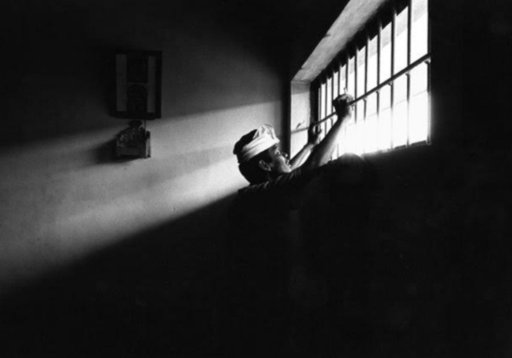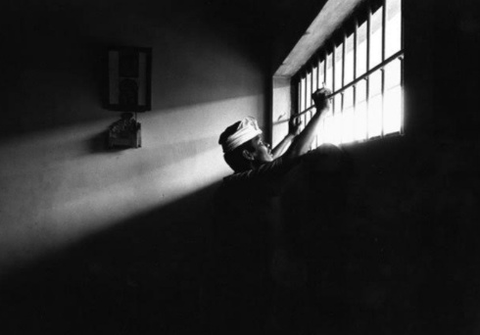







**CONCLUSIÓN.**

En este proyecto o trabajo hablamos sobre nuestro tema que se llama la tortura ya que en ese delito podemos observar que es uno de los más temas importantes en nuestra vida ya que La mayoría de persona caemos en ese juego y terminamos estafado o en este caso en la extorsión y debemos de comprender nuestro delito ya que tenemos una ley donde encontramos como podemos castigar a nuestro imputado por hacer este delito .